C-3-4) L’automate programmable
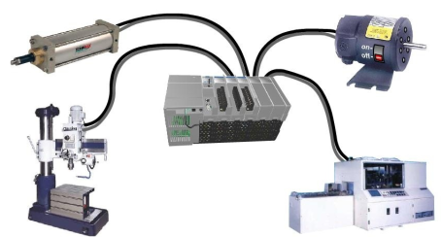
Introduction :
Un Automate Programmable Industriel (ou API) est une machine électronique, programmable par un personnel non informaticien et destinée à piloter en temps réel des procédés automatiques.
Les A.P.I. (PLC en anglais : Programmable Logic Controller) offrent de nombreux avantages par rapport aux dispositifs de commande câblés : Fiabilité, simplicité de mise en œuvre (pas de programmation complexe), souplesse d’adaptation (système évolutif et modulaire), intégration dans un système de production (implantation aisée).
On utilise les API dans tous les secteurs industriels pour la commande des machines (convoyage, emballage...) ou des chaînes de production (automobile, agroalimentaire ...) ou il peut également assurer des fonctions de régulation de processus (métallurgie, chimie ...). Il est de plus en plus utilisé dans le domaine du bâtiment (tertiaire et industriel) pour le contrôle du chauffage, de l'éclairage, de la sécurité ou des alarmes.

Nature des informations traitées par l'automate : Ils peuvent être de type :
➢ Tout ou rien (T.O.R.) ou logique : l'information ne peut prendre que deux états (0 ou 1 …). C'est le type d'information délivrée par un détecteur, un bouton poussoir …
➢ Analogique : l'information est continue et peut prendre une valeur évoluant avec le temps. C'est le type d'information délivrée par un capteur (pression, température …)
➢ Numérique : l'information est contenue dans des mots codés sous forme binaire. C'est le type d'information délivrée par un ordinateur par exemple.

Architecture des A.P.I
Aspect extérieur : Les automates peuvent être de type compact ou modulaire. Ils intègrent le processeur (le cerveau), l'alimentation, les interfaces d’entrées/sorties. Pour les API modulaires, les éléments résident dans des unités séparées (modules) et sont fixées sur un ou plusieurs racks.

Unité centrale (le cerveau muni d’un processeur et d’une mémoire centrale) qui fait exécuter les instructions du programme via le coupleur de sorties.
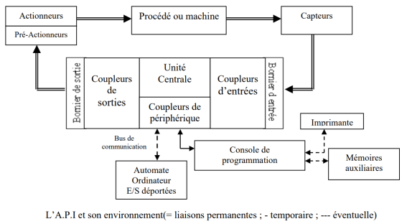

Coupleurs d’entrées/sorties qui assurent la liaison entre l’unité centrale et le monde extérieur (capteurs, pré-actionneurs, etc…)

Coupleurs périphériques qui communiquent par un bus(*) avec l’utilisateur via un ordinateur ou une console.

Source : http://www.est-usmba.ac.ma/coursenligne/GE-S2-M8.1-Automatismes%20logiques%20Industriels-CRS-El%20Hammoumi.pdf

